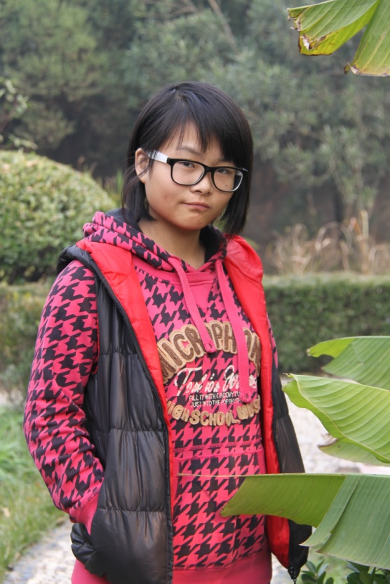
戴晓莉，高一（6）班班长。
她，凝神贯注于每一堂课，响亮漂亮的回答，赢得老师们的欣赏；
她，冥思苦想于每一道题，优秀的成绩，验证着她的努力执着；
她，一丝不苟地管理着班级，优秀的班风学风渗透着她的汗水。
她就是这样，勇往直前、百折不挠地面对学习和班级工作，获得双赢。

